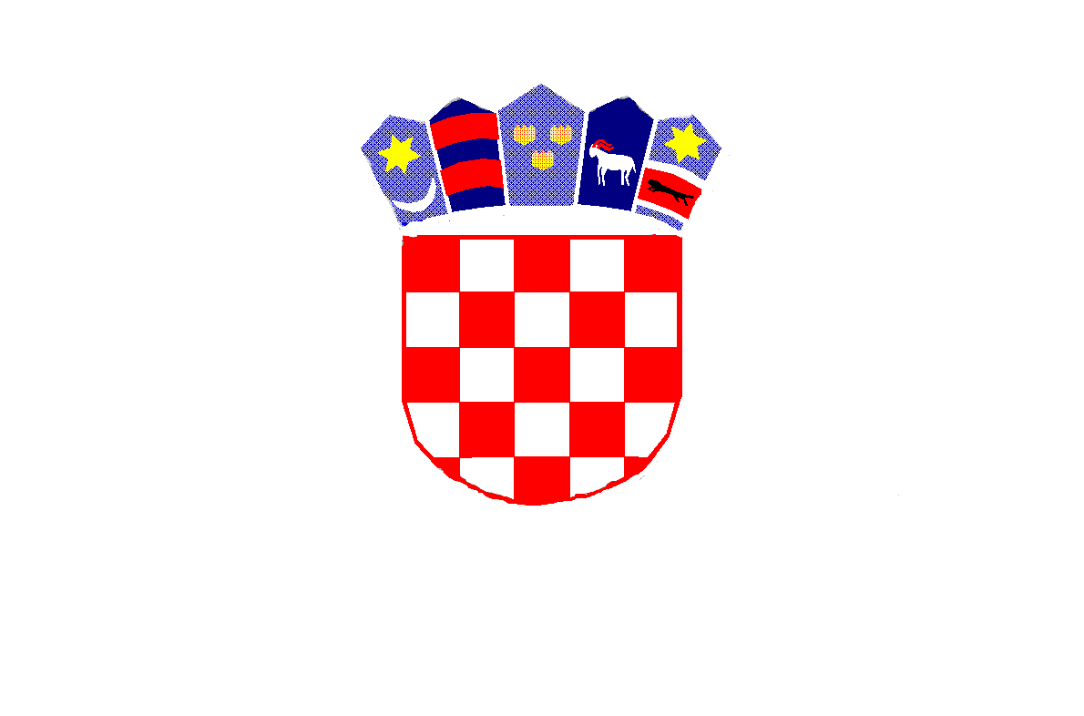

*REPUBLIKA HRVATSKA*

*MEĐIMURSKA ŽUPANIJA*

*OPĆINA MALA SUBOTICA*

*OSNOVNA ŠKOLA*

*TOMAŠA GORIČANCA*

*MALA SUBOTICA*

*Glavna 55, 40321 Mala Subotica*

*KLASA: 007-04/24-01/07*

*URBROJ: 2109-35/01-24-1*

*Mala Subotica, 3.6.2024.*

***P O Z I V***

*Pozivamo Vas na 47. elektronsku sjednicu Školskog odbora koji će se održati u srijedu, 5.6.2024. godine od 10,00 sati putem e-maila OŠ Tomaša Goričanca Mala Subotica.*

*Dnevni red:*

1. *Usvajanje zapisnika s 46. sjednice Školskog odbora*
2. *Prijedlog Odluke o raspodjeli rezultata za 2023. godinu*
3. *Natječaj za stručnog suradnika psihologa*
4. *Natječaj za stručnog suradnika socijalnog pedagoga*
5. *Ostala pitanja*

*Predsjednica Školskog odbora:*

*Kristina Obadić, v.r.*

Materijali za sjednicu po točkama dnevnog reda:

1. Prijedlog Zapisnika 46. sjednica Školskog odbora
2. Prijedlog Odluke o raspodjeli rezultata za 2023. godinu
3. Obavijest ravnateljice o natječaju za stručnog suradnika psihologa i natječaju za stručnog suradnika socijalnog pedagoga

Dostaviti:

* + - 1. Članovima Školskog odbora, putem e-maila
      2. Upravni odjel za obrazovanje i kulturu, putem e-maila
      3. Ravnateljici, putem e-maila
      4. Voditelju računovodstva, putem e-maila
      5. Pismohrana Škole, ovdje.